Первый этап индивидуального проекта

Размещение на Github pages заготовки для персонального сайта

Хошхоев Александр Борисович

Содержание

# Цель работы

Разместить заготовку сайта на Github pages.

# Ход работы

1. Установим “hugo_extended_0.98.0_Windows-64bit.zip”
2. Создадим репезиторий с любым именем. (Ниже риснуок)

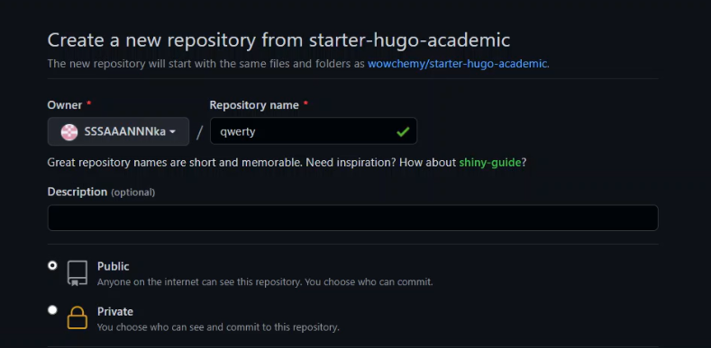

1. Создадим репозиторий дял нашего сайта. (Ниже риснуок)

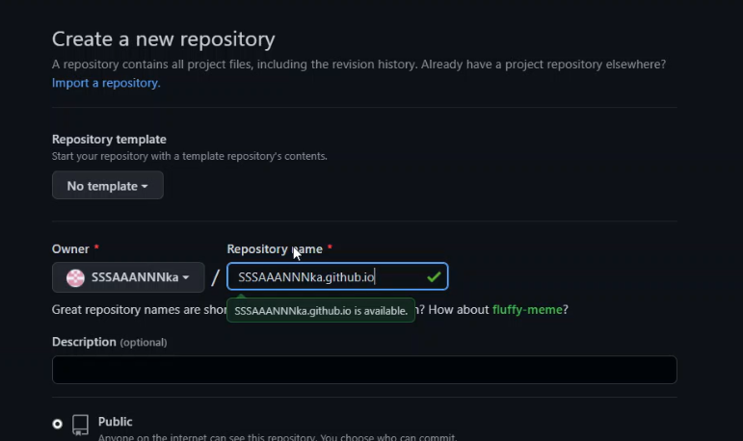

1. Клонируем наш репозиторий в нашем случае “qwerty” . (Ниже риснуок)

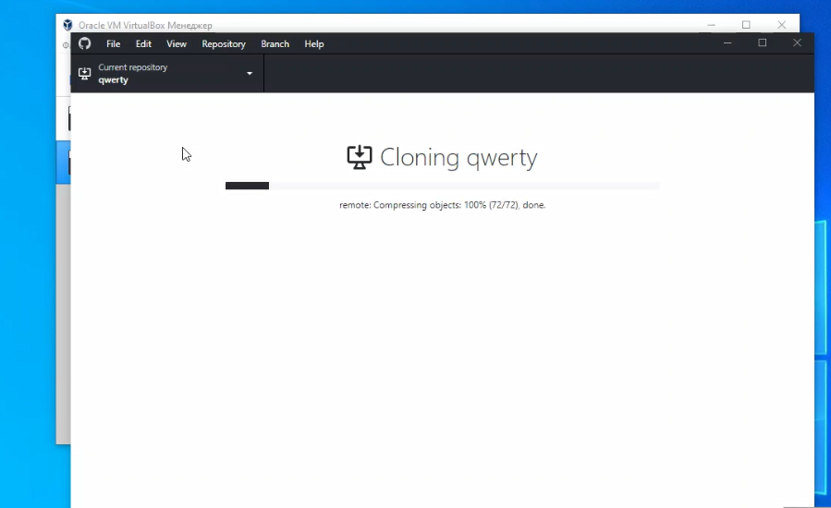

1. Далее заходим и в него и запускаем hugo.exe. (Ниже рисунок)

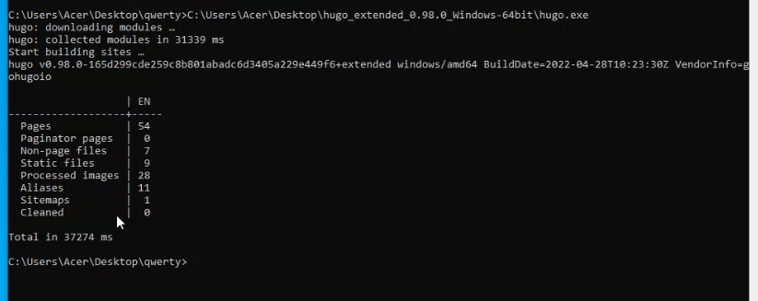

1. В нашем репозитории создалась папка public, после этого мы копируем все её файлы и вставляем в репозиторий для сайта. (Ниже рисунок)

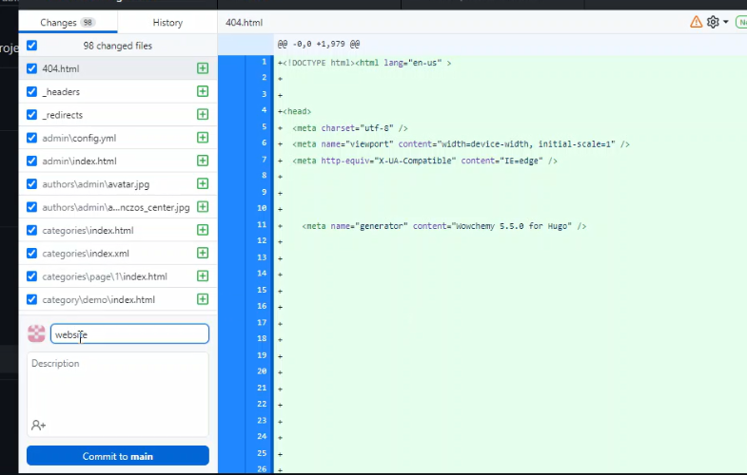

1. Далее опубликуем данный сайт и проверим грузится он или же нет.



1. Давайте попробуем изменить что-нибудь на сайте.



# Вывод

Разместили заготовку сайта на Github pages.